 | 令和８年６月１日(月)  木山中学校 保健室  文責 久保 有紗美
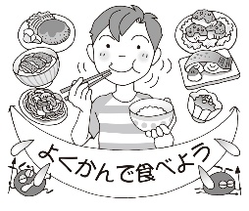
６月４日～１０日は全国共通の「歯と口の健康週間」です。みなさんは自分の口の中をきれいな状態に保てていますか？実は歯磨きだけでなく、「食事」や「たくさん噛むこと」もむし歯予防につながります。本校では、６月に歯科検診があります。これを機に、日頃の歯みがきの仕方を見直し、むし歯や歯周病を防ぐ習慣を心がけましょう。

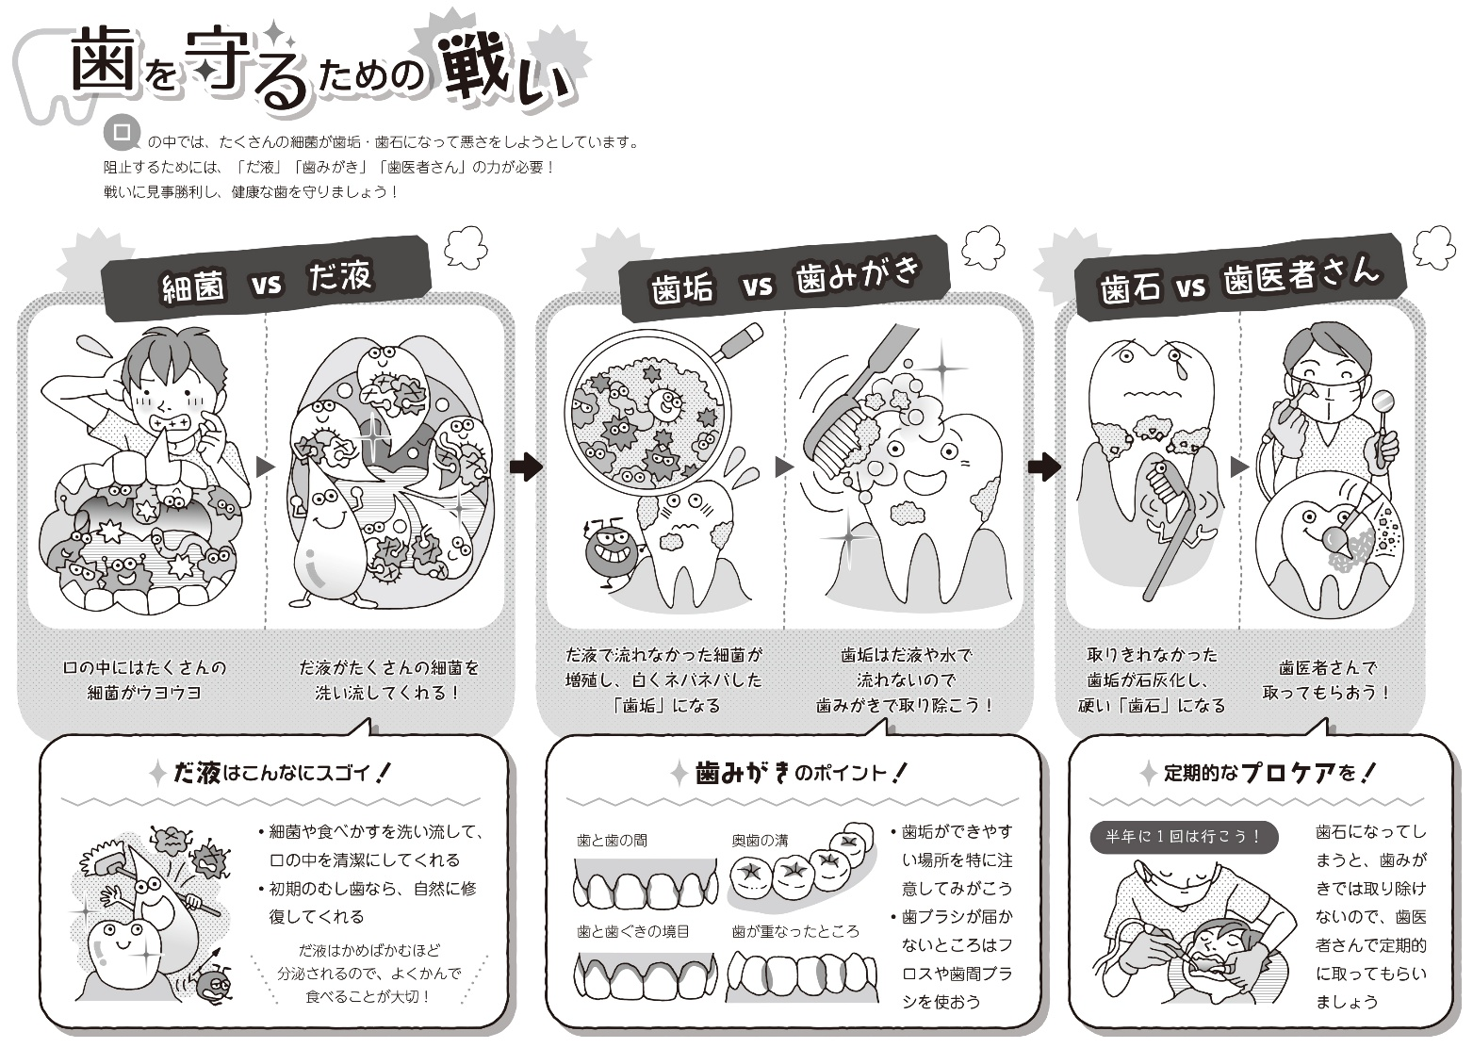
「噛む」ことはたくさんの効果があります。食べるときは、２０回以上噛むといいですね！
準備すること

内科検診
○半袖半ズボンの体操服を忘れないようにしましょう。
歯科検診
○給食後の歯磨きを忘れずにしましょう。また、この日だけでなく、日頃から歯みがきをする習慣をつけましょう。
３日（水）：内科検診（２－２、２－３）
１１日（木）：歯科検診（３年生）
１６日（火）：歯科検診（１年生）
１７日（水）：内科検診（３－１、３－２）
２３日（火）：歯科検診（２年生）
２４日（水）：内科予備日

自分の予定の確認を忘れずに！

